http://novosti.hr/zamjenik-gradonacelnika-gabrijel-sokicic-primio-sudionike-programa-erasmus/
Zamjenik gradonačelnika Gabrijel Šokičić primio sudionike programa Erasmus+
Objavio
Željko Komljenović
21. ožujka 2019.

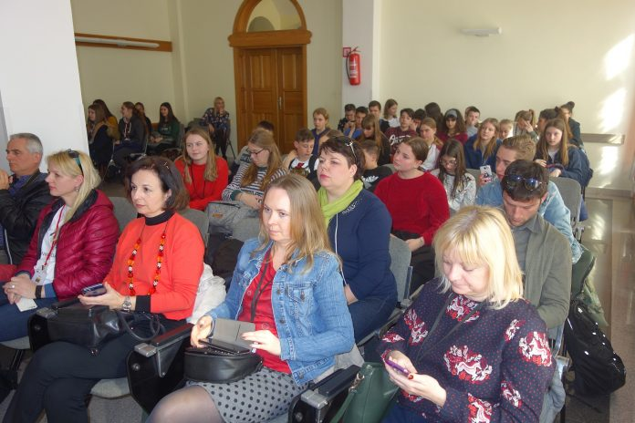
Osnovna škola Bartola Kašića iz Vinkovačkog Novog Sela već deset godina sudjeluje u projektima programa Erasmus+, a od prošle godine nastupaju kao kreatori jednog od sedam odobrenih projekata iz Hrvatske. Riječ je o projektu s aktualnom temom “Zaustavimo klimatske promjene”.
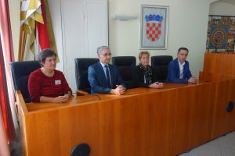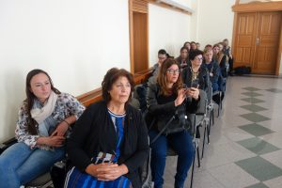
Partneri u projektu su im škole iz Nizozemske, Poljske, Litve, Italije i Grčke, a ovaj tjedan domaćini su radnog sastanka i organizirali su različite aktivnosti s ciljem osvješćivanja mladih, ali i svih drugih. Sudionke projekta u velikoj gradskoj vijećnici primio je danas zamjenik gradonačelnika Vinkovaca Grabrijel Šokičić. “Moram reći da smo kao grad ponosni što imamo ovakvu školu, učenike i nastavnike koji su sposobni osmisliti ovako jedan izuzetan projekt i pokazati ga Europi.”, rekao je Šokičić.
“U okviru projekta održava se niz aktivnosti, a između ostaloga, priređen je edukativi igrokaz “Na smetlištu” u kojemu su sudjelovali učenici iz svih zemalja. Danas je održana i humanitrano prodajna izložba za koju su učenici izradili proizvode specifične za njihove zemlje. Sav prihod od prodaje doniran je Gradskom društvu Crvenog križa Vinkovci, jer zna se da je upravo Crveni križ taj koji prvi reagira u slučaju elementarnih nepogoda. Sutra će 36 učenika i profesora iz zemalja partnera posjetiti Zlatnu gredu gdje će biti održano predavanje na temu obnovljivih izvora energije.”, rekla nam je ravnateljica Adrijana Cvrković Lasić.
